ОПШТИ ПОДАЦИ:
Име и презиме: Марија Стоиљковић
Занимање/радно место: стручни сарадник – психолог
Установа у којој сте запослени: Гимназија Врњачка Бања

Писани материјал
Како учити заједно кад смо одвојени
(тема намењена за рад са ученицима)

Циљеви рада су:
- повећање способности да се ефективно управља сопственим учењем кроз:
- развијање предузимања сопствене одговорности за учење;
- развијање компетенција ученика за ефикаснији приступ процесу учења кроз примену овог писаног материјала;
- оснаживање ученика за самостални рад и учење;
- упознавање са техником учења ЧПЧПП.

- унапређивање дигиталних компетенција ученика кроз:
- освешћивање ученика да савремене технологије може користити у сврхе учења на даљину са својим вршњацима;
- оснаживање ученика да користе могућности савремених технологија, интернет и онлајн алате за повезивање са вршњацима ради заједничког учења;
- усмеравање ученика за коришћење и креирање инструмената који омогућавају сарадничко учење на даљину;
- освешћивање за препознавање ризика и вођење рачуна о сопственој и туђој безбедности.

Исходи, компетенције:
- Развијање компетенција за целоживотно учење
Писани материјал треба да оспособи ученика да:
- користи писани материјал;
- може да преузме одговорност сопственог учења;
- иницира учење, бира стратегије учења и креира контекст у којем учи;
- управља учењем у складу са намерама и циљем који има;
- примењује знања у различитим ситуацијама у зависности од карактеристика ситуације и сопствених циљева.

- Развијање дигиталних компетенција
Писани материјал треба да оспособи ученика да:
- може да користи предности одговарајућих савремених технологија и примени их у сврхе учења на даљину;
- користећи одговарајућа средства ИКТ-а уме да унапреди своје учење;
- уме да одабере средство ИКТ-а и да га користи на одговарајући начин;
- ефикaснo кoристи ИКТ зa кoмуникaциjу и сaрaдњу;
- препознаје предности, ризике и опасности по себе и друге и одговорно поступа при коришћењу ИКТ-а.

Циљна група: ученици средњих школа који заједнички праве своје групе за учење

Предлог или објашњење педагошких интервенција у обради планираног садржаја са циљном групом којој је намењен.
Савремене технологије су постале део свакодневног живота наших ученика, али и део наших живота. Наши ученици су од свог рођења окружени савременом технологијом у виду паметних телефона, таблета, рачунара и уз њих одрастају користећи их углавном за игру и забаву. Нама је, за разлику од ученика, потребно да овладамо тим истим технологијама и усмеримо ученике да их користе превасходно у циљу свог напредовања и добробити. Наши ученици размишљају другачије од нас и имају другачије методе учења и понашања тако да данашњег ученика, навикнутог да стално користи савремену технику, треба мотивисати да је користи да развија своје способности и да управља процесом сопственог учења. Сврха овог писаног материјала је да у ученицима пробуди радозналост и усмери их на истраживачки рад како би стекли функционална знања. Инструкцијама у окружењу које је њима блиско, где се одвија електронска комуникација, где се користе социјалне мреже, уз помоћ паметних телефона и рачунара, ученици би развијали вештине које ће користити у свом даљем личном и професионалном развоју. Они би се тада много више ангажовали и њихов квалитет постигнућа био би већи. Оваквим предлозима ученици својим ангажовањем развијају способност да квалитетно проведу време и да, осим видео-игрица, увиде корисне стране интернета и савремене технологије.
У свету рада и занимања све више ће бити потребне вештине које подразумевају коришћење Web 2.0 алата: истраживање и проналажење информација, електронска комуникација, сарадња разменом докумената, фотографија, видео-материјале итд., али такође ће бити потребне и вештине сарадње и комуникације. Наши ученици морају бити спремни за захтеве који их очекују у њиховој будућности и спремно преузети одговорност за своје учење и развој.
Оно што нам је донело савремено друштво јесте и неопходност групног и тимског рада. Поред нових вештина овладавања савременим технологијама, ученици морају да развијају способност рада у тиму, тимски дух, толеранцију, комуникацију и сарадњу. Због свега тога, добро је усмерити их већ у школи да међусобно сарађују, да се ослањају једни на друге и помажу међу собом. Сарадничко учење им даје компетенције да се у свом даљем животу и раду добро сналазе у сарадњи са колегама. Овај начин учења ученицима даје способност да постављени задатак посматрају из туђе перспективе, да „осете и виде како је бити у туђим ципелама” и на тај начин продубе своје разумевање, критичко размишљање али и емпатију. У сарадничком учењу заједничким радом се обликују знања, свако улаже одређени труд и цела група има користи од тога. Предност сарадничког учења је и у томе што ученик има већу друштвену подршку, кроз коју развија позитивнији став према себи и самопоштовање. Интеракцијом ученика у сарадничком учењу подстиче се солидарност, узајамно поверење и отворена и искрена комуникација у раду на заједничком циљу.
Својом активношћу сваки ученик брже и боље схвата смисао учења и учи да учи кроз властити рад, а са напредовањем групе напредује сваки појединачни члан. Овим сваки ученик ствара снажан ослонац учењу као целоживотном процесу. Учењем учења ученик усваја вештине: планирања, рада, организације тока учења, размишљања и закључивања, вештине интеракције, вредновања и процењивања.
Ученици ће се посредством писаног материјала „Како учити заједно кад смо одвојени” упознати са појмом и значајем сарадничког учења и кроз текст добити примере како да примене ову методу у свом раду и учењу. Са предложеним упутствима сами ће опробати предложене Web 2.0 алате које ће у овом случају користити за учење на један забаван и њима близак начин. У тексту су линкови који ученике воде до детаљних објашњења коришћења Web 2.0 алата, као и линк који води до текста о примени једне веома успешне технике учења. Текст није предугачак па може да задржи пажњу ученика, али има довољно података које ће ученике да усмере на развој навика учења и дати им свесност да су одговорни за сопствено учење, развој и напредак.

Списак литературе и извора са интернета
https://ceo.edu.rs/wp-content/uploads/obrazovni_standardi/Opsti_standardi_postignuca/MEDJUPREDMETNE%20KOMPETENCIJE.pdf

http://www.ftn.kg.ac.rs/konferencije/tio6/radovi/8)%20Softveri%20u%20nastavi/PDF/805%20Nevena%20Peric.pdf

https://razvionica.wixsite.com/smernice/saradnicko-ucenje

http://www.edu-soft.rs/cms/mestoZaUploadFajlove/6_OT_3_2007_JELENA_MILETIC_.pdf

http://itdesk.info/hr/online-suradnja-osnovno-koristenje-google-diska-google-drive/

https://www.tportal.hr/tehno/clanak/vodic-kroz-google-disk-kako-stvoriti-podijeliti-i-urediti-dokumente-online-foto-20180510

https://marijastoiljkovic.weebly.com/10471040-1059106310451053104810501045

Извор: Jorg Knoublach: Учење не мора бити мучење

ПРИЛОГ
ПИСАНИ МАТЕРИЈАЛ: Како учити заједно кад смо одвојени
(тема намењена за рад са ученицима)

Како учити заједно кад смо одвојени
(тема намењена за рад са ученицима)
Увод
Сарадничко (кооперативно) учење је учење у коме се кроз различите активности у малим групама тежи достизању заједничког циља – изградњи новог знања. Сарадничко учење омогућава да се учи и да се проблеми решавају у групама, чак и са сарадницима који су физички веома удаљени једни од других. То је новина која је настала захваљујући савременим технологијама.
Удруживањем у групе за учење, учење постаје забаван и активан процес који научена знања чини дуготрајнијим. Када се ученици удруже, свако је другачији и запажа различите ствари, тако да на свој начин доприноси напретку и успеху осталих чланова групе. Ученици су сами одговорни за своје учење, а дају велики допринос учењу осталим члановима.
Знање се гради и обогаћује заједничким понављањем градива, коментарисањем и дискутовањем. Након учествовања у кооперативном раду, чланови групе би требало да буду оспособљени да исти или сличан задатак ураде самостално. Приликом одговарања или писмене вежбе, односно презентовања наученог, градиво се износи са више разумевања, са лакоћом и са мање треме и самим тим ученик ће постизати бољи успех. То и јесте циљ сарадничког (кооперативног) учења – да сваки члан групе напредује и то у различитим аспектима.
I
У свакој ситуацији је добро имати своју групу за учење јер ћете на тај начин комуницирати са својим пријатељима постижући бољи успех уз бенифиције сарадње, размењивање мишљења и објашњења свих лекција које вам нису до краја јасне. У условима када сте од својих вршњака физички удаљени и није могуће да се сви окупите, добро је да оформите вашу Viber или WhatsApp групу на којој ћете бити у сталном контакту и размењивати поруке, слике, објашњења и кратке снимке. Када формирате групу, добро је да група буде мала – до 5 чланова, јер ћете тако постићи боље ефекте учења и бити успешнији. Прво, оно што је важно и што треба да урадите јесте да се самостално упознате са лекцијом. Добро је и да истражите на интернету чланке који говоре о задатој теми. Након самосталног учења и истраживачког рада, имаћете преглед лекције и моћи ћете да на групи дискутујете о теми. Оваквим радом се постиже дубље разумевање, продужено памћење и способност да лекцију сагледате и из другог угла, односно из туђе перспективе.
II
Поред група за комуникацију и сарадњу, добро је користити и Google диск који ће користити сви чланови групе за учење. Google диск ће вам помоћи у складиштењу материјала који учите, докумената које сте оформили својим истраживачким радом, као и слике и снимке који су вам корисни у учењу. Као и претходни ИКТ алати (Viber или WhatsApp) и Google диск (до 15 GB меморије, што је довољно простора за ову намену, а може се касније отворити и други) јесте бесплатан. Упутство како оформити и користити Google диск можете погледати пример на сајту https://www.tportal.hr/tehno/clanak/vodic-kroz-google-disk-kako-stvoriti-podijeliti-i-urediti-dokumente-online-foto-20180510 .

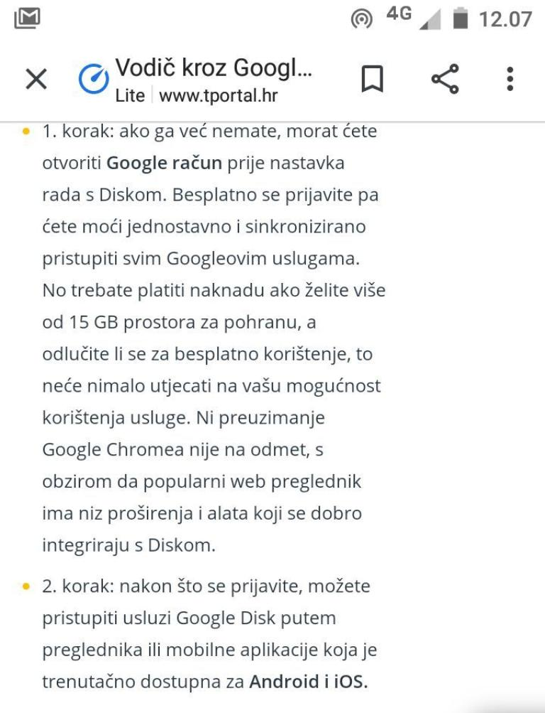
Слика бр. 1.
На Слици бр. 1. налази се део упутства како оформити и користити Google диск.
На наведеном сајту ћете пронаћи и информације о другом ИКТ алату који можете применити у учењу, а који је такође бесплатан. На интернету постоји много сајтова са корисним информацијама, али треба водити рачуна о тачности информација и ради ваше безбедности важно је знати да своје личне податке не дајете уколико вам их нека особа или сајт не тражи.
III
У оквиру Gmail-а можете пронаћи, у горњем десном углу, поред ознаке вашег корисничког налога, различите веб-алате које можете испробати и користити. Када кликнете на Google документи, у списку могућности, изаберете Упитници и ту можете креирати сопствене тестове. На овај начин група ће решавати различите тестове којима ће проверити своје знање, односно степен научености. Када креирате питања, и смишљате одговоре, ви учите са разумевањем без бесмислених напамет научених података које брзо заборавите. Важно је постављати питања јер на тај начин ћете се сећати лекције коју сте учили, а такође ћете открити шта нисте добро научили. То вам пружа могућност да попуните „рупе” у свом знању. Постављање питања је други корак у једној веома успешној методи учења коју је креирао др Jörg Knoblauch и добила је име по почетним словима ЧПЧПП методе. Ученици који су учили по методи ЧПЧПП постизали су много бољи успех применом те методе него раније када је нису користили у учењу. Информације о овој методи учења можете прочитати у чланку од 28. 04. 2020. године на сајту https://marijastoiljkovic.weebly.com/10471040-1059106310451053104810501045 .

Са ових неколико препорука заголицана је ваша радозналост да сами кренете у истраживање и експериментисање. Могуће је да са вашим пријатељима остварите сарадњу и помогнете и себи и њима у савладавању школског градива на лаган и забаван начин. Умрежавајући се са другима постићи ћете бољи успех и продужено памћење. Градиво које учите много боље ћете разумети, а развијаћете и позитивнији, толерантнији и пријатељски однос са вршњацима. И још једна добра страна ове методе – имаћете и позитивније ставове према школским обавезама, предметима и својим наставницима.

